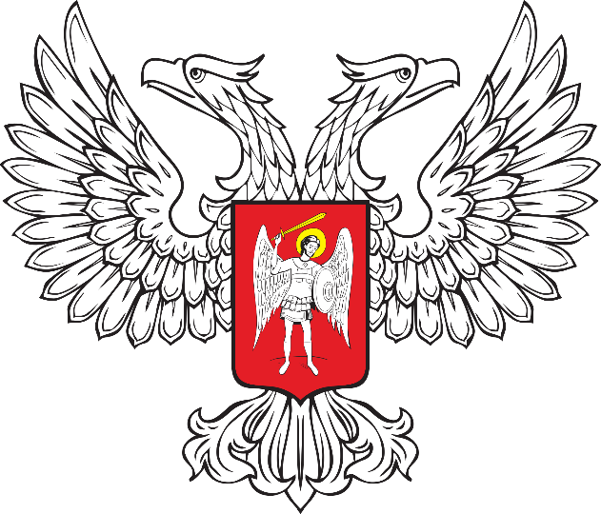

ГОРЛОВСКИЙ ГОРОДСКОЙ СОВЕТ
ДОНЕЦКОЙ НАРОДНОЙ РЕСПУБЛИКИ

РЕШЕНИЕ

30 ноября 2023 г. № I/10-1
г. Горловка

О внесении изменений в Порядок организации и проведения публичных слушаний на территории муниципального образования городского округа Горловка Донецкой Народной Республики, утвержденный решением Горловского городского совета Донецкой Народной Республики
от 22 сентября 2023 года № I/2-7

Руководствуясь Федеральным законом от 6 октября 2003 года
№ 131-ФЗ «Об общих принципах организации местного самоуправления
в Российской Федерации», Законом Донецкой Народной Республики
от 17 августа 2023 года № 468-IIНС «О местном самоуправлении в Донецкой Народной Республике», статьей 16 Устава муниципального образования городской округ Горловка Донецкой Народной Республики, принятым решением Горловского городского совета Донецкой Народной Республики от 25 октября 2023 года № I/6-1, Регламентом Горловского городского совета Донецкой Народной Республики, утвержденным решением Горловского городского совета Донецкой Народной Республики от 10 ноября 2023 года № I/8-1 (с изменениями от 24 ноября 2023 года № I/9-1), Горловский городской совет Донецкой Народной Республики

РЕШИЛ:

1. Внести в Порядок организации и проведения публичных слушаний на территории муниципального образования городского округа Горловка Донецкой Народной Республики, утвержденный решением Горловского городского совета Донецкой Народной Республики от 22 сентября 2023 года № I/2-7 (далее – Порядок) изменения следующего содержания:

  - Исключить подпункты 5), 6), 7) пункта 2.3 раздела 2 Порядка.

1.2. Дополнить Порядок разделом 4¹ следующего содержания:

« 4¹. Порядок учета предложений по проекту муниципального правового акта и участия граждан в его обсуждении

4¹.1. Граждане вправе принять участие в обсуждении проекта муниципального правового акта путем внесения предложений по проекту.
Предложения принимаются организационным комитетом, ежедневно кроме нерабочих, выходных и праздничных дней с 9.00 до 16.00 часов
по адресу: 284646, Российская Федерация, Донецкая Народная Республика, Г.О. Горловка, город Горловка, проспект Победы, дом 67, электронным письмом по адресу (e-mail): gorlovka_sovet@mail.ru.

4¹.2. Предложения по проекту муниципального правового акта принимаются после дня официального опубликования проекта муниципального правового акта.
В предложениях должны быть указаны фамилия, имя, отчество, адрес места жительства и личная подпись гражданина (граждан).
Предложения по проекту муниципального правового акта вносятся
в форме конкретно сформулированных положений (норм) к проекту муниципального правового акта с соблюдением требований законодательной техники либо в форме обращений (писем) с изложением сути вносимого предложения.
Учет поступивших предложений, их обобщение, юридическую экспертизу и подготовку заключения осуществляет организационный комитет. Для этих целей могут привлекаться соответствующие специалисты администрации городского округа Горловка Донецкой Народной Республики.
Реестр поступивших предложений по проекту муниципального правового акта, систематизированный (сгруппированный) по разделам, статьям, пунктам и подпунктам решения, представляется
в городской округ Горловка не позднее, чем за три дня до дня рассмотрения вопроса о принятии муниципального правового акта.
Рассмотрение поступивших предложений и принятие решений
о внесении изменений и дополнений (поправок) в проект муниципального правового акта либо отклонении внесенных поправок осуществляются Горловским городским советом или Главой городского округа Горловка.».

2. Настоящее Решение опубликовать в официальном периодическом печатном издании в газете «Кочегарка ДНР» ГУП ДНР «РМХ»
и с использованием Государственной информационной системы нормативных правовых актов Донецкой Народной Республики gisnpa-dnr.ru.

3. Настоящее Решение вступает в силу после дня его официального опубликования.

Глава муниципального образования
городского округа Горловка
Донецкой Народной Республики И.С. ПРИХОДЬКО

Председатель
Горловского городского совета
Донецкой Народной Республики
первого созыва Р.Г. КОНЕВ

